Практическая работа №4
Извлечение информации из БД
Цель: Научиться создавать простые и сложные запросы.

Запрос – это средство извлечения информации из базы данных, отвечающий некоторым условиям, задаваемым пользователем. Результат запроса (назовем его справкой) обычно выводится в виде таблицы, все записи которой удовлетворяют заданным условиям.
Запрос к БД формируется пользователем в виде команды следующего формата:
Справка <список выводимых полей> для <условия поиска>
В различных СУБД команды запроса справки могут формироваться пользователем двумя основными способами:
1) путем ввода команды
2) с помощью специальных конструкторов формирования запросов.
Условие поиска – логическое выражение.
Простое логическое выражение представляет собой либо операцию отношения (>, <, =, ≠, ≥, ≤), либо поле логического типа.
Сложное логическое выражение содержит логические операции «И», «ИЛИ», «НЕ»
Арифметические выражения в запросах. Практически все СУБД позволяют использовать в условиях запроса арифметические выражения и формировать вычисляемые поля. Вычисляемое поле хранится не в самой БД, а создается в ходе формирования запроса для проведения вычислений над отдельными полями базы данных.
Удаление записей из БД производится по команде следующей структуры:
Удалить <условие поиска>

Примечание по выполнению работы: Перед выполнением работы создайте по две копии файлов БД «Спортсмен», «Абитуриент», «Видеотека». И по одной копии фалов БД «Страны мира» и «Спортивная гимнастика». Каждое задание выполняйте в созданных копиях.

I. Формирование простых запросов
(без использования логических операций и с использованием одной логической операции)
Создадим запросы с помощью конструктора запросов. 1)Добавляем таблицу.
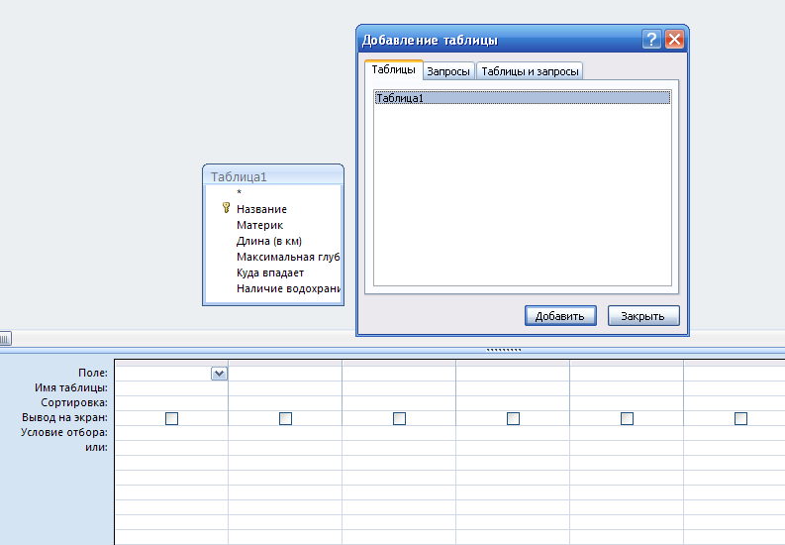
2)Выбираем нужные поля <список выводимых полей>

3)Задаем условие поиска

4) Даем команду выполнить (пиктограмма красный восклицательный знак)
5) Просматриваем извлеченную информацию и сохраняем запрос.

Задание 1.
Откройте БД «Спортсмен». Создайте следующие запросы
1. Вывести на экран поля «фамилия» и «страна» для спортсменов из Франции
2. Вывести на экран поля «фамилия» и «место» для спортсменов США, занявших 1 место
3. Сформулируйте и создайте свой запрос на выборку.
4. Заменить название страны на «Германия» для всех спортсменов из ФРГ.
5. Удалить из базы всех спортсменов, кроме тех, кто занимается легкой атлетикой.

Задание 2.
Откройте БД «Станы мира». Создайте следующие запросы.
1. Вывести на экран поля «страна» и «часть света» для стран расположенных в Азии.
2. Вывести на экран поля «страна», «население» и «площадь» для стран с населением менее 10 млн. человек и с площадью более 100 тыс.кв.км.
3. Сформулируйте и создайте свой запрос на выборку.
4. Заменить часть света на Europe для всех стран, расположенных в Европе
5. Удалить из БД записи о странах, расположенных в Америке и Азии.

Задание 3.
Откройте БД «Абитуриент». Создайте следующие запросы.
1. Вывести на экран поля «фамилия», «имя», «отчество», «факультет», и «дата рождения» для всех абитуриентов физического факультета.
2. Вывести на экран поля «фамилия», «имя», «дата рождения» и «пол» для абитуриентов, родившихся в период с 15.03.83 по 15.03.84.
3. Сформулируйте и создайте свой запрос на выборку.
4. Замените название факультета на «экономический» для всех абитуриентов математического и физического факультетов.
5. Удалить из базы данных всех абитуриентов химического факультета, не окончивших подготовительных курсов.

Задание 4.
Откройте БД «Видеотека». Создайте следующие запросы.
1. Вывести на экран поля «фильм», «страна» и «жанр» для всех боевиков.
2. Вывести на экран поля «номер», «жанр» и «фильм» для фильмов, снятых в жанрах мелодрама и фантастика.
3. Сформулируйте и создайте свой запрос на выборку.
4. Замените название страны на USA для всех фильмов, снятых в США.
5. Удалить из БД все комедии, снятые во Франции

II. Формирование сложных запросов
Задание 5.
Откройте БД «Спортсмен». Создайте следующие запросы
1. Вывести на экран поля «фамилия» и «страна» для спортсменов из Украины, Франции и России.
2. Вывести на экран поля «фамилия», «страна» и «вид спорта» для спортсменов из США, занимающихся легкой атлетикой, и спортсменов из России, занимающихся плаванием.
3. Вывести на экран поля «фамилия», «страна» и «место» для спортсменов России, занявших 1 место, и для всех спортсменов Украины.
4. Удалить из БД всех спортсменов, занявших 1 место в плавании и 2 место в легкой атлетике.

Задание 6.
Откройте БД «Абитуриент». Создайте следующие запросы.
1. Вывести на экран поля «фамилия», «имя», «пол», «факультет», и «дата рождения» для всех абитуриентов биологического и математического факультета, окончивших школу №6.
2. Вывести на экран поля «фамилия», «имя» и «дата рождения» для абитуриентов, родившихся в периоды с 15.01.81 по 15.06.81 и с 15.01.82 по 15.03.82
3. Вывести на экран поля «фамилия», «имя», «пол» и «курсы» для девушек абитуриенток, окончивших подготовительные курсы и для всех юношей – абитуриентов (независимо от окончания подготовительных курсов)
4. Удалить из БД всех абитуриентов физического и биологического факультета, окончивших подготовительные курсы.

Задание 7.
Открыть БД «Видеотека». Создайте следующие запросы.
1. Вывести на экран поля «фильм», «страна» и «время» для боевиков продолжительностью от 90 до 120 минут.
2. Вывести на экран поля «номер», «фильм», «страна» и «жанр» для боевиков, снятых в России, и фантастических фильмов, снятых в США.
3. Вывести на экран поля «фильм», «время», «дата» и «страна» для фильмов, приобретенных позднее 01.01.97 и снятых в США, и для всех фильмов, снятых во Франции.
4. Удалить из БД все фильмы с жанром «комедия» продолжительностью более 90 минут и все фильмы, приобретенные в 1996 году.

III. Использование вычисляемых полей
Задание 8.
Открыть БД «Спортивная гимнастика». Создайте следующие запросы
1. Вывести на экран фамилию и общую сумму баллов для всех спортсменов, набравши в сумме более 28 баллов.
2. Вывести на экран фамилию и среднюю сумму баллов для спортсменов из США, России и Украины.
3. Вывести фамилии и средний балл за все снаряды для спортсменов, у которых средний балл за все снаряды выше 9,225
4. Вывести фамилии, средний балл за все снаряды и количество баллов за снаряд «перекладина» для спортсменов, у которых средний балл за все снаряды выше, чем балл за перекладину
5. Удалить из таблицы записи о спортсменах с суммой баллов менее 27.

